 | POWIATOWY URZĄD PRACY  ul. Lidzbarska 27A, 09-300 Żuromin,  tel. 6573163, 6574106 fax 6573163 wew.34  e-mail: wazu@praca.gov.pl | 

MONITORING ZAWODÓW DEFICYTOWYCH
I NADWYŻKOWYCH
W POWIECIE ŻUROMIŃSKIM
(WOJ. MAZOWIECKIE)
W II PÓŁ. 2013 ROKU

Żuromin, marzec 2014 r.

Wstęp

Powiatowy Urząd Pracy w Żurominie realizując zadania z zakresu badania popytu na pracę, opracował „Monitoring zawodów deficytowych i nadwyżkowych” w powiecie żuromińskim za drugie półrocze 2013r.
Przygotowanie monitoringu zawodów deficytowych i nadwyżkowych jest jednym z zadań samorządu powiatu w zakresie polityki rynku pracy wynikającym z art.9 ust.1 pkt 9 ustawy z dnia 20 kwietnia 2004 r. o promocji zatrudnienia i instytucjach rynku pracy ( Dz.U. z 2013 r. , poz. 674 ze zm.).
Monitoring zawodów deficytowych i nadwyżkowych zawiera analizę i strukturę bezrobocia rejestrowanego w powiecie żuromińskim w grupach i zawodach oraz popyt na pracę dla poszczególnych zawodów z punktu widzenia zgłaszanych do PUP ofert pracy.
Podstawowe źródła informacji do prowadzenia monitoringu zawodów deficytowych i nadwyżkowych to:
- sprawozdanie sporządzone przez Powiatowy Urząd Pracy w Żurominie –
załącznik nr 1 „Bezrobotni oraz poszukujący pracy według czasu pozostawania bez pracy, wieku, poziomu wykształcenia i stażu pracy”, stan na 31.12.2013r.
- sprawozdanie sporządzone przez Powiatowy Urząd Pracy w Żurominie – załącznik nr 2 do sprawozdania MPiPS-01 „ Bezrobotni według rodzaju działalności ostatniego miejsca pracy ” stan na 31.12.2013r.,
- sprawozdanie sporządzone przez Powiatowy Urząd Pracy w Żurominie – załącznik nr 3 „Bezrobotni oraz wolne miejsca pracy i miejsca aktywizacji zawodowej według zawodów i specjalności” stan na 31.12.2013r.

Monitoring zawodów deficytowych i nadwyżkowych pozwala na określenie kierunków zmian zachodzących w strukturze zawodowo-kwalifikacyjnej na lokalnym rynku pracy, określenie odpowiednich kierunków szkolenia bezrobotnych, kontrolę poziomu struktury i treści kształcenia zawodowego przez władze oświatowe oraz dyrekcje szkół.
Raporty powinny być wykorzystywane przez organy i instytucje zajmujące się problematyką rynku pracy.
- Poziom i struktura bezrobocia w powiecie żuromińskim
Na koniec grudnia 2013 roku w Powiatowym Urzędzie Pracy w Żurominie zarejestrowanych było 4 127 osób bezrobotnych, w tym 2006 kobiet (tj. 48,6 % ogółu). W porównaniu z grudniem 2012 r. liczba zarejestrowanych wzrosła o 1,7% ( grudzień 2012 r. – 4057 osób bezrobotnych, w tym 1943 kobiety).
Stopa bezrobocia wynosiła w powiecie żuromińskim 23,6%, a w województwie mazowieckim 11 %, w kraju – 13,4% .
Tabela nr 1. Osoby bezrobotne będące w szczególnej sytuacji na rynku pracy
L.p. | Wyszczególnienie | Stan na dzień  31.12.2012r. |  | Stan na dzień 31.12.2013r.
L.p. | Wyszczególnienie | liczba | % | liczba | %
1. | Bezrobotni do 25 roku życia | 977 | 24,0 | 900 | 21,8
2. | Bezrobotni długotrwale | 2454 | 60,5 | 2578 | 62,5
3. | Bezrobotni powyżej 50 rok życia | 752 | 18,5 | 854 | 20,7
4. | Bezrobotni bez kwalifikacji zawodowych, | 940 | 23,2 | 1100 | 26,7
5. | Bezrobotni bez doświadczenia zawodowego | 1232 | 30,4 | 1206 | 29,2
6. | Bezrobotni bez wykształcenia średniego | 2393 | 59,0 | 2436 | 59,0
7. | Bezrobotni samotnie wychowujący co najmniej jedno dziecko do 18 roku życia | 150 | 3,7 | 197 | 4,7
8. | Bezrobotni niepełnosprawni | 80 | 1,9 | 96 | 2,3
9. | Bezrobotni , którzy po odbyciu kary pozbawienia wolności nie podjęli zatrudnienia | 36 | 0,9 | 51 | 1,2
10. | Kobiety, które nie podjęły zatrudnienia po urodzeniu dziecka | 421 | 10,4 | 469 | 11,3

Analiza danych zawartych w tabeli nr 1 wskazuje, iż nadal utrzymuje się wysoki udział osób długotrwale bezrobotnych, którzy stanowili 62,5% ogółu bezrobotnych oraz osób bez wykształcenia średniego – 59,0% ogółu bezrobotnych. Niewielki spadek nastąpił w grupie osób bez doświadczenia zawodowego oraz bezrobotnych do 25 roku życia. Wzrost odnotowano wśród osób długotrwale bezrobotnych, bez kwalifikacji zawodowych oraz wśród osób powyżej 50 roku życia.
Tabela nr 2 przedstawia udział bezrobotnych w poszczególnych przedziałach wiekowych. W 2013 r. w porównaniu z danymi 2012 r. zanotowano wzrost udziału bezrobotnych w wieku 55-59 (z 7,6% do 8,5%) w ogólnej liczbie bezrobotnych, w wieku 35-44 (z20,0% do 21,5%), w wieku 60-64 (z 1,8% do 2,0%) oraz w wieku 45-54 (z 18,5% do 18,9%) i spadek (z 24,0% do 21,8%) udziału bezrobotnych w wieku 18-24 lata oraz w wieku 25-34 lata (z 28,3% do 27,2%). Najliczniejszą grupę stanowiły osoby w wieku 25-34 lata (27,2% ogółu), natomiast najmniejszy udział w ogólnej liczbie bezrobotnych stanowiły osoby w wieku 60-64 lata (2,0%).
Tabela nr 2. Bezrobotni według wieku na dzień 31.12.2013r.
Bezrobotni według wieku
18-24 | 25-34 | 35-44 | 45-54 | 55-59 | 60-64
31.12.2013 r.
900 | 1124 | 889 | 781 | 350 | 83
21,8% | 27,2% | 21,5% | 18,9% | 8,5% | 2,0%
31.12.2012 r.
977 | 1143 | 815 | 742 | 307 | 73
24,0% | 28,3% | 20,0% | 18,3% | 7,6% | 1,8%

Wykres nr 1. Bezrobotni według wieku w 2012 r. i 2013 r.
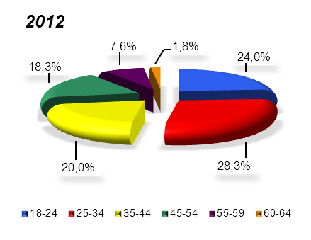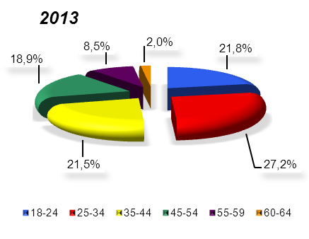

Na koniec grudnia 2013 r. w PUP w Żurominie w ewidencji bezrobotnych nadal dominowały osoby w wieku młodym 25-34 lata i stanowiły aż 27,2 % ogółu bezrobotnych (tj. 1124 osoby), a także osoby w wieku 18-24 lata – 900 tj. 21,8 % ogółu zarejestrowanych.

Większość bezrobotnych w tej grupie nie posiada najczęściej żadnego doświadczenia zawodowego i dlatego ma największe trudności w pozyskaniu zatrudnienia. Osoby te chętnie korzystają ze staży, szkoleń, podejmują naukę na studiach zaocznych, bądź kontynuują naukę w szkołach średnich dla dorosłych mając nadzieję, że zdobyte umiejętności i kwalifikacje okażą się przydatne na rynku pracy i ułatwią im podjęcie pracy.
Tabela nr 3. Czas pozostawania bez pracy osób bezrobotnych zarejestrowanych w PUP Żurominie
Bezrobotni według czasu pozostawania bez pracy w miesiącach

do 1 | 1-3 | 3-6 | 6-12 | 12-24 | powyżej 24
31.12.2013 r.

353 | 504 | 529 | 766 | 806 | 1169
8,6% | 12,2% | 12,8% | 18,6% | 19,5% | 28,3%
31.12.2012 r.

240 | 590 | 617 | 707 | 854 | 1049
5,9% | 14,5% | 15,3% | 17,4% | 21,0% | 25,9%

W ewidencji Urzędu Pracy od dłuższego czasu dominują osoby zarejestrowane powyżej 24 miesięcy, które stanowią 25,3 % ogółu bezrobotnych, tj. 1169 osób. Niemniej liczna grupa to osoby pozostające w ewidencji bezrobotnych od 12 do 24 miesięcy ( 806 osób, tj. 19,5 % ogółu bezrobotnych ) i od 6 do 12 miesięcy ( 766 osób, tj. 18,6 % ogółu bezrobotnych), co obrazuje wykres nr 2.
Przedstawione wyżej informacje dotyczące osób długotrwale zarejestrowanych wskazują na trudną sytuację na lokalnym rynku pracy. W powiecie żuromińskim stopy bezrobocia są wysokie: od grudnia 2008 r. do listopada 2010 r. nie były one niższe niż 19%, w grudniu 2012r. stopa bezrobocia w naszym powiecie wyniosła 23,5%, natomiast w grudniu 2013r. - 23,6 %.
Spowolnienie gospodarcze przyczynia się do tego, iż pracodawcy tworzą mniej nowych miejsc pracy, a tym sama wzrasta liczba osób bezrobotnych. Kryzys gospodarczy przyczynia się do wzrostu liczby osób bezrobotnych, w tym także długotrwale zarejestrowanych. Osoby pozostające w ewidencji bezrobotnych powyżej 12 miesięcy w konsekwencji albo tracą kwalifikacje zawodowe, albo chęć do poszukiwania pracy.
Aktywizacja zawodowa osób długotrwale bezrobotnych wymaga zmiany zawodu, przekwalifikowania lub podwyższenia kwalifikacji, a także zastosowania programów specjalnych, które nastawione są na wszechstronną pomoc w powrocie na rynek pracy.
Wykres nr 2. Bezrobotni według czasu pozostawania bez pracy
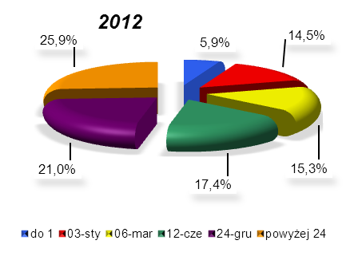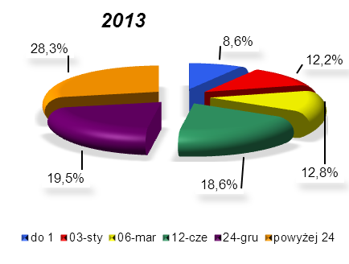
Wykształcenie
Z analizy tabeli nr 4 wynika, że przeważającą grupą w ogólnej liczbie zarejestrowanych są bezrobotni z wykształceniem zasadniczym zawodowym 32,6% ( 1345 osób) oraz wykształceniem gimnazjalnym i poniżej, którzy stanowią 26,4% (1091). W stosunku do poprzedniego roku nastąpił wzrost osób legitymujących się wykształceniem zasadniczym zawodowym o 56 osób. W niewielkim stopniu wzrósł także udział osób z wykształceniem wyższym w ogólnej liczbie w stosunku do 2012 r. Zmniejszeniu uległa liczba osób z wykształceniem średnim ogólnokształcącym (z 12,0% do 10,9%).
Okres pozostawania w ewidencji bezrobotnych jest w dużej mierze uzależniony od wykształcenia i doświadczenia zawodowego osób bezrobotnych, jak również sytuacji gospodarczej kraju. Osoby długotrwale zarejestrowane nie zawsze aktywnie poszukują pracy, ponieważ jak twierdzą opłaca się być osobą bezrobotną, gdyż można skorzystać z ubezpieczenia zdrowotnego, pomocy opieki społecznej i innych świadczeń. Innym powodem pozostawania w ewidencji bezrobotnych powyżej 12 miesięcy i dłużej jest niedopasowanie kwalifikacji zawodowych bezrobotnych do oczekiwań pracodawców, a także kryzys gospodarczy, brak miejsc pracy.
Należy jednak zauważyć, że bezrobocie dotyka coraz częściej osoby bezrobotne z wykształceniem wyższym. Brak ofert pracy i spowolnienie gospodarcze przyczyniają się do tego, że okres pozostawania osób z wykształceniem wyższym w ewidencji bezrobotnych wydłuża się. Osoby te często podejmują decyzję o zmianie zawodu, zakładają własne firmy lub wyjeżdżają do pracy do większych aglomeracji miejskich.
Tabela nr 4. Wykształcenie osób bezrobotnych
Bezrobotni według wykształcenia
Wyższe | Policealne  i średnie zawodowe | Średnie ogólnokształcące | Zasadnicze zawodowe | Gimnazjalne i poniżej
31.12.2013 r.
365 | 878 | 448 | 1345 | 1091
8,8% | 21,3% | 10,9% | 32,6% | 26,4%
31.12.2012 r.
354 | 822 | 488 | 1289 | 1104
8,7% | 20,3% | 12,0% | 31,8% | 27,2%

Wykres nr 3. Wykształcenie osób bezrobotnych zarejestrowanych w PUP Żuromin
w 2012 r. i 2013 r.

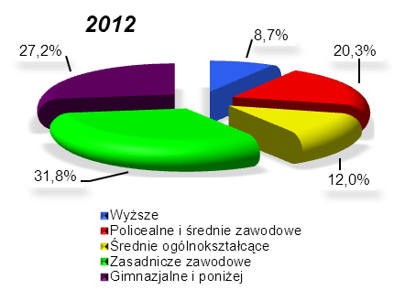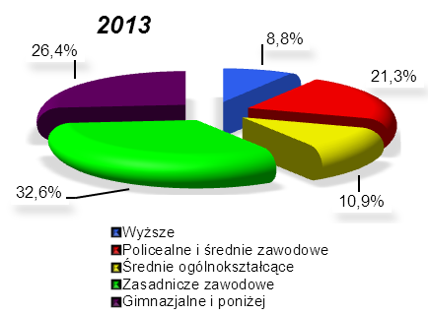

Osoby bezrobotne zarejestrowane w PUP Żuromin charakteryzuje niski poziom wykształcenia: gimnazjalne 26,4% i zasadnicze zawodowe 32,6 %. Najmniej liczna grupa to osoby z wykształceniem wyższym 8,8%., choć w stosunku do roku 2012 odnotowano niewielki wzrost w tej grupie ( z 8,7% do 8,8%). Młodzi ludzie swoja karierę zawodową rozpoczynają coraz częściej od rejestracji w Urzędzie Pracy, co jest zjawiskiem negatywnym, gdyż często zniechęca osoby bezrobotne do aktywnego poszukiwania pracy.
Najliczniejszą grupę osób legitymujących się wykształceniem wyższym w 2013 roku stanowili pedagodzy (39 osób), specjaliści administracji publicznej ( 24 osób), ekonomiści (19 osób), nauczyciele przedszkola (9 osób), specjaliści ochrony środowiska (9 osób).
Tabela nr 5. Wykaz osób z wykształceniem wyższym zarejestrowanych w grudniu 2013 r. ( w liczbie pow. 3 osób)

Nazwa zawodu | Kod zawodu | Ogółem | Kobiety
Pedagog | 235107 | 39 | 32
Specjalista administracji publicznej | 242217 | 24 | 12
Ekonomista | 263102 | 19 | 15
Nauczyciel przedszkola | 234201 | 9 | 9
Specjalista ochrony środowiska | 261990 | 9 | 3
Pozostali specjaliści do spraw zarządzania i organizacji | 242190 | 8 | 6
Specjalista ds. organizacji usług gastronomicznych, hotelarskich i turystycznych | 242222 | 8 | 3
Nauczyciel języka polskiego | 233012 | 7 | 6
Specjalista do spraw finansów | 241306 | 7 | 6
Nauczyciel wychowania fizycznego | 233025 | 7 | 1
Specjalista do spraw rachunkowości | 241103 | 7 | 7
Specjalista bankowości | 241304 | 6 | 4
Nauczyciel nauczania początkowego | 234113 | 6 | 6
Inżynier technologii żywności | 214503 | 6 | 4
Specjalista pracy socjalnej | 263504 | 5 | 5
Politolog | 263304 | 5 | 3
Specjalista zastosowań informatyki | 25129 | 5 | 1
Biolog | 213105 | 5 | 4
Inżynier rolnictwa | 213205 | 5 | 2
Matematyk | 212002 | 4 | 3
Nauczyciel matematyki | 233015 | 4 | 2
Pozostali inżynierowie inżynierii środowiska | 214390 | 4 | 0
Nauczyciel historii | 233006 | 3 | 1

Ważnym zadaniem jest dostosowanie struktury kształcenia do sytuacji na rynku pracy, ponieważ ciągle jeszcze system edukacji nie jest w stanie zaspokoić zapotrzebowania pracodawców na pracowników przede wszystkim w zawodach technicznych. W strukturze szkolnictwa ponadgimnazjalnego w powiecie żuromińskim obserwuje się zbyt duży udział uczniów w szkołach ogólnokształcących ( bez zawodu) w stosunku do rzeczywistych potrzeb rynku pracy. W związku z tym należy upowszechniać i rozwijać wszelkie formy kształcenia zawodowego, praktycznego i ustawicznego umożliwiające stałe podnoszenie kwalifikacji zawodowych. Należy postawić na rozwój szkolnictwa zawodowego, gdyż coraz częściej zauważalny jest brak specjalistów w różnych branżach. Pracodawcy powinni być zaangażowani w proces kształcenia przyszłych pracowników, szczególnie w sektorach poddanych szybkim zmianom technologicznym.
- Analiza bezrobotnych według grup zawodów
Bezrobotni zarejestrowani w Powiatowym Urzędzie Pracy w Żurominie na koniec grudnia 2013 roku w większości, bo aż 75,4 % ( tj. 3115 osób ) to osoby poprzednio pracujące. Tylko 1012 osób, tj. 24,52 %, jak wynika z danych statystycznych dotychczas nie pracowało, w tej grupie są także absolwenci.
Tabela nr 6. Liczba bezrobotnych zarejestrowanych według zawodów w pow. żuromińskim w grudniu 2013r. ( w liczbie powyżej 30 osób)

Lp. | Nazwa zawodu | Liczba osób bezrobotnych |  | Oferty pracy zgłaszane  w II pół. 2013r.
Lp. | Nazwa zawodu | ogółem | zarejestrowani do 12 m-cy od dnia ukończenia szkoły | Oferty pracy zgłaszane  w II pół. 2013r.
1. | bez zawodu | 910 | 127 | 0
2. | sprzedawca | 273 | 19 | 4
3. | rolnik | 192 | 1 | 0
4. | ślusarz | 153 | 0 | 2
5. | robotnik gospodarczy | 131 | 0 | 19
6. | technik mechanik | 135 | 45 | 0
7. | technik rolnik | 119 | 1 | 0
8. | technik handlowiec | 50 | 4 | 4
9. | technik ekonomista | 76 | 1 | 0
10. | technik informatyk | 36 | 6 | 1
11. | mechanik pojazdów samochodowych | 62 | 10 | 0
12. | mechanik samochodów osobowych | 34 | 0 | 0
13. | technik żywienia i gospodarstwa domowego | 32 | 1 | 0
14. | murarz | 68 | 0 | 0
15. | tokarz w metalu | 76 | 0 | 1
16. | krawiec | 85 | 0 | 0
17. | piekarz | 48 | 0 | 0
18. | kucharz | 45 | 0 | 0

Najliczniejsza grupa osób bezrobotnych zarejestrowanych w II półroczu 2013 r. to osoby bez zawodu, które stanowiły 22,04% ogółu zarejestrowanych, również liczne grupy osób pozostających w rejestrze bezrobotnych tutejszego Urzędu to: sprzedawcy, rolnicy, technicy mechanicy, ślusarze i inni.
W 2013 roku zarejestrowało się 3626 osób, a wyrejestrowało 3556 osób.
Porównując napływ i odpływ osób bezrobotnych z 2012 r. można zauważyć, iż w roku 2013 napływ osób bezrobotnych do ewidencji był wyższy niż odpływ z ewidencji co niewątpliwe ma wpływ na zmianę poziomu bezrobocia.

Tabela 7. Napływ i odpływ bezrobotnych w 2012 i 2013 roku
Napływ i odpływ osób bezrobotnych w poszczególnych miesiącach w latach 2012 – 2013
napływ 2013 r. – ogółem 3626
styczeń | luty | marzec | kwiecień | maj | czerwiec | lipiec | sierpień | wrzesień | październik | listopad | grudzień
361 | 277 | 282 | 263 | 220 | 203 | 347 | 284 | 296 | 261 | 319 | 513
odpływ 2013 r. – ogółem 3556
136 | 344 | 304 | 271 | 284 | 323 | 364 | 359 | 299 | 276 | 285 | 311
napływ 2012 r. – ogółem 3445
388 | 245 | 197 | 222 | 184 | 190 | 334 | 314 | 286 | 341 | 403 | 341
odpływ 2012 r. – ogółem 3297
180 | 265 | 253 | 268 | 308 | 266 | 292 | 247 | 324 | 337 | 288 | 269

Częstą przyczyną wyrejestrowania z ewidencji jest sezonowość prac, ale także brak gotowości do podjęcia pracy. Wśród napływu osób bezrobotnych do ewidencji, bezrobotni z prawem do zasiłku stanowili 26,7% ogółu napływu w 2013 r., natomiast w 2012 r. 27,9%.
Wykres nr 4. Napływ i odpływ bezrobotnych w latach 2012-2013

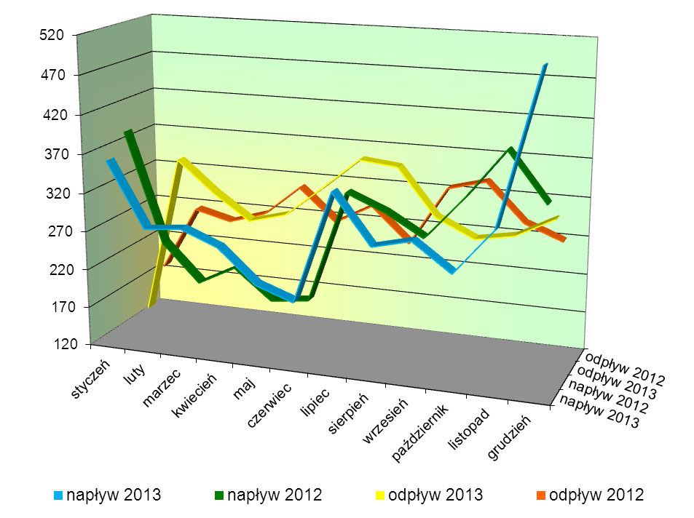

Największy napływ bezrobotnych w 2013 roku miał miejsce w grupie osób bez zawodu (825 osób), sprzedawców (197 osób), techników mechaników ( 153 osoby), ślusarzy (127 osób), rolników (123 osoby). Licznie rejestrowały się także osoby w zawodzie: technika rolnika – 99 osób, robotnika gospodarczego – 85 osób, mechanika pojazdów samochodowych – 80 osób, technika ekonomisty – 75 osób, technika handlowca – 61 osób, piekarza – 50 osób, krawca – 52 osoby, pedagoga – 46 osób, szwaczki – 41 osób i robotnika budowlanego – 33 osoby.

- Analiza ofert pracy według zawodów
W 2013 r. pozyskano ogółem 1081 wolnych miejsc pracy, tj. o 1,0% mniej niż w roku 2012, w którym pozyskano 1111 wolnych miejsc pracy.

Wykres nr 5.Oferty pracy zgłoszone do PUP Żuromin w 2012 i 2013 roku
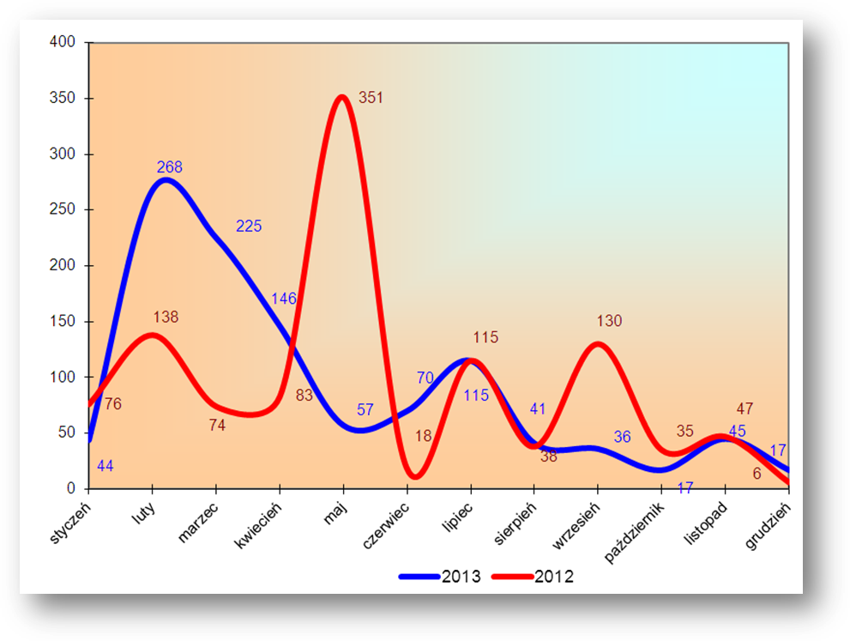

Dane liczbowe przedstawione na wykresie nr 5 wskazują, że jak co roku w okresie wiosenno-letnim obserwujemy tendencję zwiększonego odpływu niż napływu do rejestru bezrobotnych. Niewątpliwie wynika to z sezonowości prac w rolnictwie, budownictwie i ogrodnictwie. Jedną z przyczyn wyrejestrowania z ewidencji był brak gotowości do podjęcia pracy.
Pracodawcy chętnie korzystają z różnych form aktywizacji zawodowej, takich jak: staże, prace interwencyjne, roboty publiczne, doposażenie i wyposażenie stanowiska pracy i inne, które są liczone do statystyki i mają wpływ na określanie zawodów deficytowych i nadwyżkowych.
W roku 2013 na staże skierowano 444 osoby, na roboty publiczne – 123, prace interwencyjne – 99, refundację kosztów wyposażenia i doposażenia stanowiska pracy przyznano 58 pracodawcom. Oferty pracy są zgłaszane przez pracodawców do urzędu pracy i liczone do statystyki.
PUP w Żurominie realizował także program skierowany do osób przedsiębiorczych, które same chcą dla siebie tworzyć miejsca pracy, są to jednorazowe środki na podjęcie działalności gospodarczej. W roku 2013 r. 109 osobom przyznano środki na założenie własnej firmy. Środki na podjęcie działalności gospodarczej cieszą się dużym zainteresowaniem osób bezrobotnych.
Najczęściej zgłaszane oferty pracy w 2013 roku to:
- robotnik gospodarczy – 193,
- technik administracji – 116 ,
- sprzedawca- 90,
- technik prac biurowych- 56,
- salowa- 28,
- sprzątaczka biurowa- 28,
- meliorant – 21,
- robotnik budowlany – 20,
- technik handlowiec – 19.
Należy podkreślić, że często jedna oferta pracy jest zgłaszana w ciągu roku przez tego samego pracodawcę kilka razy i nie oznacza to stworzenia stałego miejsca pracy.
Trudności, jakie wystąpiły podczas realizacji ofert pracy to przede wszystkim brak stałego zatrudnienia, zbyt niskie wynagrodzenie oferowane za wykonywana pracę. W przypadku osób długotrwale bezrobotnych często trudnością w podjęciu pracy jest brak doświadczenia zawodowego, niechęć do podwyższania swoich kwalifikacji zawodowych lub ich zmiana, a także rozbudowany system świadczeń z opieki społecznej. W związku z powyższym część osób bezrobotnych nie jest zainteresowana zatrudnieniem, ponieważ woli korzystać z zasiłków świadczonych przez ośrodki pomocy społecznej.

4. Zawody deficytowe i nadwyżkowe
Na podstawie analizy danych ze sprawozdania z MPiPS za IV kwartał 2013 r. wybrano zawody „nadwyżkowe”, w których liczba zarejestrowanych bezrobotnych w II pół. 2013 r. była wyższa od liczby ofert pracy zgłoszonych przez pracodawców – tabela nr 8 i zawody „deficytowe” – tabela nr 9.
Tabela nr 8 . Ranking zawodów nadwyżkowych w II pół. 2013r.
L.p. | Kod zawodu | Nazwa zawodu | Wskaźnik nadwyżki zawodu
 | 712201 | dekarz | 0,7500
 | 752208 | stolarz meblowy | 0,6667
 | 611306 | ogrodnik terenów zielonych | 0,6667
 | 711402 | betoniarz-zbrojarz | 0,6667
 | 931301 | robotnik budowlany | 0,6061
 | 911202 | palacz pieców zwykłych | 0,5514
 | 932913 | sortowacz | 0,5000
 | 352106 | kinooperator | 0,5000
 | 524404 | telemarketer | 0,5000
 | 722301 | frezer | 0,5000
 | 233008 | nauczyciel języka angielskiego | 0,3333
 | 311104 | technik geodeta | 0,3333
 | 514202 | kosmetyczka | 0,3333
 | 832203 | kierowca samochodu osobowego | 0,3333
 | 751201 | cukiernik | 0,3846
 | 752205 | stolarz | 0,3478
 | 753303 | szwaczka | 0,3171
 | 713102 | malarz budowlany | 0,3000
 | 213105 | biolog | 0,2000
 | 821105 | monter maszyn i urządzeń przemysłowych | 0,2500
 | 713203 | lakiernik samochodowy | 0,2500
 | 711503 | stolarz budowlany | 0,2500
 | 512002 | kucharz małej gastronomii | 0,2222
 | 621002 | robotnik leśny | 0,2857
 | 235205 | oligofenopedagog | 0,2000
 | 512001 | kucharz | 0,1379
 | 325907 | terapeuta zajęciowy | 0,1250
 | 723103 | mechanik pojazdów samochodowych | 0,1375
 | 222101 | pielęgniarka | 0,1111
 | 351203 | technik informatyk | 0,1111

Zawody nadwyżkowe w II pół.2013 roku, w których liczba osób zarejestrowanych była większa od liczby zgłoszonych ofert pracy to: dekarz, stolarz meblowy, ogrodnik terenów zielonych, betoniarz-zbrojarz, robotnik budowlany, kucharz, mechanik pojazdów samochodowych i inni.
Analiza ofert pracy zgłoszonych do tut. Urzędu Pracy w II pół. 2013 roku wykazała, że nie pokrywają one zapotrzebowania wynikającego z „napływu”. Wynika to m.in. z małej ilości zakładów pracy funkcjonujących na terenie powiatu żuromińskiego, jak również braku odpowiednich kwalifikacji i doświadczeń zawodowych osób bezrobotnych, a także likwidacji istniejących zakładów pracy, redukcji zatrudnienia. Pracodawcy poszukują na ogół pracowników z doświadczeniem zawodowym, fachowców w danej dziedzinie, nie są zainteresowani uczeniem nowych osób. W obszarze edukacji należy zwiększyć zakres kształcenia zawodowego przy uwzględnieniu udziału zajęć praktycznych w danym zawodzie.
Ranking zawodów deficytowych, w których liczba zgłoszonych ofert pracy w omawianym okresie była wyższa od liczby osób bezrobotnych zarejestrowanych w PUP Żuromin prezentuje tabela nr 9.

Tabela nr 9. Ranking zawodów deficytowych w II pół.2013 r.
L.p. | Kod zawodu | Nazwa zawodu | Wskaźnik deficytu zawodu
 | 411004 | technik prac biurowych | 14,0000
 | 921201 | pomocniczy robotnik przy hodowli zwierząt | 9,0000
 | 911203 | pokojowa | 6,0000
 | 334306 | technik administracji | 5,8000
 | 911206 | salowa | 5,6000
 | 332203 | przedstawiciel handlowy | 5,6667
 | 412001 | sekretarka | 5,5000
 | 431101 | agent ds. księgowości | 4,5000
 | 832202 | kierowca samochodu dostawczego | 3,3333
 | 711502 | cieśla | 3,0000
 | 523002 | kasjer handlowy | 2,7500
 | 712604 | monter instalacji i urządzeń sanitarnych | 2,6667
 | 513202 | barman | 2,5000
 | 515303 | robotnik gospodarczy | 2,2706
 | 432103 | magazynier | 2,1000
 | 524502 | sprzedawca na stacji paliw | 2,0000
 | 332302 | zaopatrzeniowiec | 2,0000
 | 332101 | agent ubezpieczeniowy | 2,0000
 | 321301 | technik farmaceutyczny | 2,0000
 | 711601 | brukarz | 1,5000
 | 325905 | opiekunka dziecięca | 1,5000
 | 721302 | blacharz budowlany | 1,0000
 | 233002 | nauczyciel chemii | 1,0000
 | 214109 | specjalista kontroli jakości | 1,0000
 | 132301 | księgowy | 1,0000
 | 341203 | opiekun w domu pomocy społecznej | 1.0000
 | 524902 | doradca klienta | 1,0000
 | 441208 | listonosz | 1,0000
 | 721208 | spawacz ręczny łukiem elektrycznym | 1,0000
 | 921201 | Pomocniczy robotnik przy hodowli zwierząt | 1,0000

Zawody deficytowe w powiecie, jak wynika z tabeli nr 9 to m.in.: technik prac biurowych, technik administracji, kierowca samochodu dostawczego, księgowa, kasjer handlowy i inni. Należy podkreślić fakt, iż do tutejszego Urzędu Pracy zgłaszane są kilka razy w ciągu roku oferty krótkoterminowe w w/w zawodach, takich jak: technik prac biurowych, technik administracji, kasjer handlowy czy salowa itd. Rzadko kiedy jest to stałe miejsce pracy dla danej osoby, natomiast oferta każdorazowo jest liczona do danych statystycznych urzędu. Dlatego też analiza statystyczna zgłaszanych ofert pracy i tych subsydiowanych, i niesubsydiowanych nie zawsze pokazuje rzeczywistość charakterystyczną dla lokalnego rynku pracy.
Odzwierciedleniem zmian w gospodarce i sytuacji ekonomicznej przedsiębiorstw jest statystyka rynku pracy, określająca rodzaj działalności ostatniego miejsca pracy bezrobotnego przed zarejestrowaniem według Polskiej Klasyfikacji Działalności. Ostatnie miejsce pracy według PKD przed uzyskaniem statusu bezrobotnego przestawia tabela nr 10.

Tabela nr 10. Bezrobotni wg rodzaju działalności ostatniego miejsca pracy oraz oferty pracy w powiecie żuromińskim w II półroczu 2013 roku
Sekcja PKD | Bezrobotni zarejestrowani w  2013 roku | Oferty pracy zgłoszone w 2013r.
Rolnictwo, łowiectwo i leśnictwo i rybactwo | 178 | 77
Górnictwo | 8 | 0
Przetwórstwo przemysłowe | 418 | 160
Wytwarzanie i zaopatrywanie w energię elektryczną, gaz, wodę | 33 | 17
Budownictwo | 192 | 69
Handel hurtowy i detaliczny; naprawa pojazdów samochodowych, motocykli oraz artykułów użytku osobistego i domowego | 374 | 225
Działalność związana z zakwaterowaniem i usługami gastronomicznymi | 15 | 9
Transport i gospodarka magazynowa | 41 | 21
Informacja i komunikacja | 6 | 0
Działalność finansowa i ubezpieczenia | 20 | 17
Działalność związana z obsługą rynku nieruchomości | 3 | 1
Działalność profesjonalna, naukowa i techniczna | 12 | 10
Działalność w zakresie usług administrowania i działalność wspierająca | 5 | 9
Administracja publiczna i obrona narodowa; obowiązkowe ubezpieczenia społeczne i powszechne ubezpieczenie zdrowotne | 273 | 296
Edukacja | 87 | 73
Opieka zdrowotna i pomoc społeczna | 69 | 63
Działalność związana z kulturą rozrywką i rekreacją | 16 | 20
Pozostała działalność usługowa | 96 | 11
Gospodarstwa domowe zatrudniające pracowników | 4 | 0
Działalność niezidentyfikowana | 824 | 0
Ogółem | 2754 | 1081
Najliczniejsza grupa bezrobotnych według PKD w II pół.2013 r. była zarejestrowana w przetwórstwie przemysłowym (418 osób ), handlu ( 374 osoby), administracji publicznej ( 273 osoby), budownictwie (192 osoby). W tych branżach od kilku lat występuje na lokalnym rynku pracy duża fluktuacja ( zgłaszana jest duża liczba ofert pracy, a jednocześnie w ewidencji bezrobotnych pozostaje duża liczba osób bezrobotnych).
Wnioski :

- Na koniec grudnia 2013 r. liczba bezrobotnych wyniosła 4127 osób, w tym 2006 kobiet, tj. 48,6% ogółu. W porównaniu z okresem analogicznym nastąpił wzrost o 70 osób ( XII.2012 r. – 4057 osoby).
- Struktura bezrobotnych w PUP Żuromin w 2013 roku jest podobna do roku 2012. Nadal utrzymuje się wysoki udział osób długotrwale bezrobotnych w ogólnej liczbie bezrobotnych - 62,5% ( w grudniu 2012 r. – 60,5%) oraz osób bez kwalifikacji zawodowych - 26,7% w 2013r. ( w grudniu 2012r. – 23,2%).
- W PUP Żuromin występuje duża fluktuacja w takich zawodach jak: sprzedawca, robotnik gospodarczy, pracownik administracyjny. W tych zawodach rejestruje się dużo osób bezrobotnych, jak również wpływa dużo ofert pracy.
- Przeważająca grupa bezrobotnych zarejestrowanych w PUP Żuromin to osoby o niskich kwalifikacjach zawodowych z wykształceniem zasadniczym zawodowym (32,6% ) oraz gimnazjalnym ( 26,4%).
- W 2013 r. wpłynęło mniej ofert pracy o 1,0% ( 1081 ) aniżeli w 2012 r. (1111), co wynika m.in. z braku nowych miejsc pracy oraz spowolnienia gospodarczego w kraju.
- Najliczniejsza grupa bezrobotnych według Polskiej Klasyfikacji Działalności w 2013r. od kilku lat rejestruje się w przetwórstwie przemysłowym (418 osób), handlu ( 374), administracji publicznej ( 273), budownictwie (192 osoby).
- Brak przemysłu i spowolnienie gospodarcze zarówno w kraju, jak i w powiecie żuromińskim to główne przyczyny wysokiej stopy bezrobocia, która w grudniu 2013 r. na terenie działania tutejszego Urzędu Pracy wyniosła 23,6% i była wyższa w porównaniu do okresu analogicznego o 0,1 punktu procentowego.

